NPSC Nederlandse Pomsky Club

ASVNL Arctic Spitz Vereniging Nederland

t.a.v. Administratie

E-mail: [nederlandsepomskyclub@gmail.com](mailto:nederlandsepomskyclub@gmail.com)

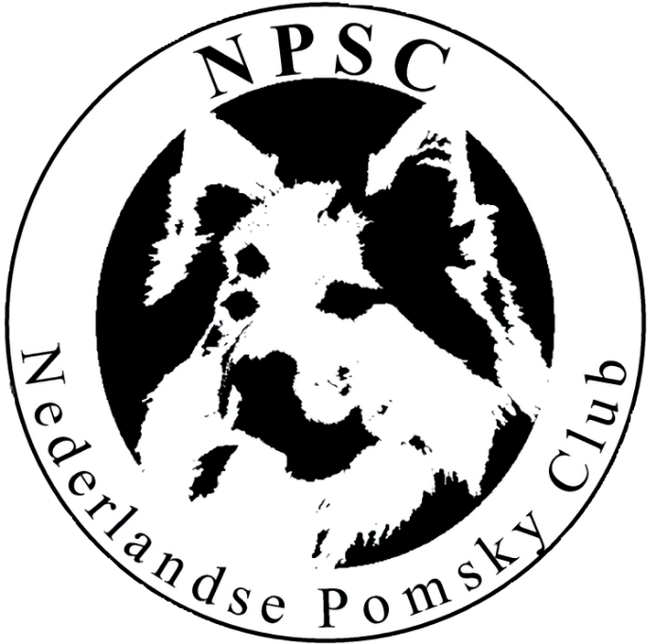

Sinds 01/11/2015

## Dierenarts Attest

Ondergetekende dierenarts verklaart bij deze, de hond,

Praktijkstempel:

ras: Pomsky

Naam van de hond.....…………………………………………………………………………

EPR nr.:…………………………………….

Chipnummer*: ………………………………….

Geboortedatum: ..……...-…..…...-…………. Geslacht: reu/teef

Kleur…………………………………………………………………………………………………….

Onderzoeksdatum: ……….-……….-………. Schofthoogte: ………. cm

Gewicht: …….. kg

Eigenaar: ……………………………………………………………………………………………

Adres: …………………………………………………………………………………………………

Postcode: …………………………… Plaats: …………………….………………………….

Tel.nr: ……………………………… E-mail: …………………………………………………..

te hebben onderzocht op de volgende diskwalificerende afwijkingen, daarbij uitgaande van

inzet als fokdier.

Teelballen reu (beide aanwezig en ingedaald) ❑ Ja ❑ Nee

Gebit/ ❑ Schaar

**Bij anders graag een toelichting.**

…………………………………………………………………………………………………

…………………………………………………………………………………………………

Longen / ❑ Normaal / ❑ Afwijkend

Hart / ❑ Normaal / ❑ Afwijkend

Neusgaten / ❑ Normaal / ❑ Afwijkend

Bouw / ❑ Normaal / ❑ Afwijkend

Gedrag / ❑ Normaal / ❑ Afwijkend

Huid (geen diskwalificerende fout) / ❑ Normaal ❑ Afwijkend

Totaalbeeld conditie / ❑ Goed ❑ Redelijk ❑ Onvoldoende

HD uitslag:

ED uitslag:

Patella Luxatie uitslag:

Toelichting (bij geconstateerde afwijkingen verplicht):

…………………………………………………………………………………………………

…………………………………………………………………………………………………

…………………………………………………………………………………………………

…………………………………………………………………………………………………

…………………………………………………………………………………………………

*Ondergetekende dierenarts verklaart hierbij het chipnummer van de hond op juistheid te

hebben gecontroleerd.

Aldus naar waarheid opgemaakt d.d.: ……….-……….-………., te ………………………….

Naam:

Handtekening:

Praktijkstempel:

Dit formulier zenden naar E-mail: nederlandsepomskyclub@gmail.com